ECI-initiativtagerkonto: Procedure til at oprette og konfigurere din EU Login-konto for at iværksætte og forvalte et initiativ

1. Baggrund
Det første, du skal gøre for at iværksætte et europæisk borgerinitiativ, er at oprette en EU Login-konto (hvis du endnu ikke har gjort det). Denne konto oprettes med din personlige e-mailadresse og hjælper dig med at få adgang til modullet ECI-initiativtagerkonto, hvor du kan forvalte dit initiativ.
For at øge sikkerheden baseres autentificeringsproceduren nu på en tostrenget autentificering, der kræver et ekstra trin efter autentificering via password. Denne procedure kræver, at du knytter dit mobiltelefonnummer til din EU Login-konto.
Proceduren for oprettelse af EU Login-konto, og hvordan du knytter dit mobiltelefonnummer til din EU Login-konto , beskrives i det følgende.

2. Oprettelse af en EU Login-konto
Efter du har besluttet at oprette en initiativtagerkonto ved at klikke på knappen "initiativtagerkonto" ( https://register.eci.ec.europa.eu/organisers )
bliver du omdirigeret til EU Login-siden:
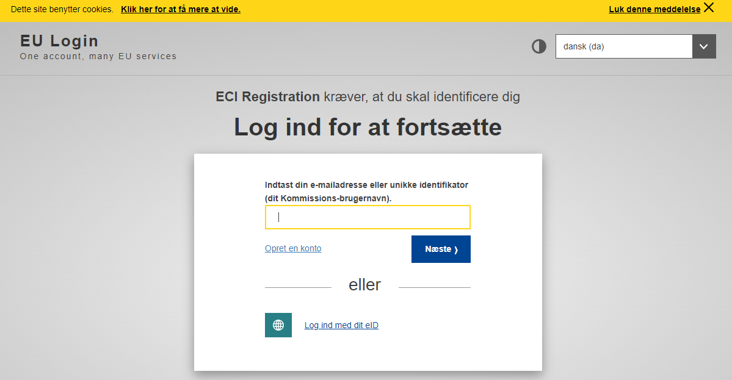

Hvis du ikke har en konto, bedes du klikke på linket Opret en konto (i tilfælde af at du har en, går du videre til trin 3)

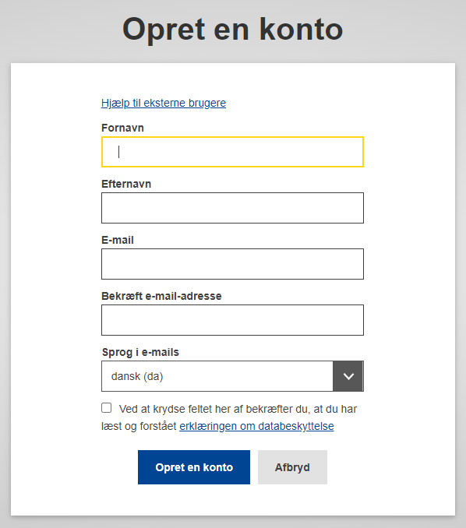
Efter du har udfyldt alle felter, kontrolleret feltet om databeskyttelse og klikket på knappen "Opret en konto", vil anmodningen blive behandlet.
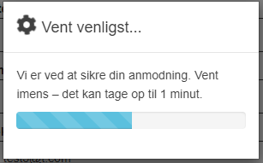

Når dette trin er afsluttet, modtager du denne besked:
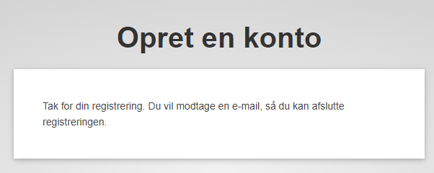
Gå til din e-mailkonto, åben den mail, som du har modtaget, og klik på linket for at tilføje password.
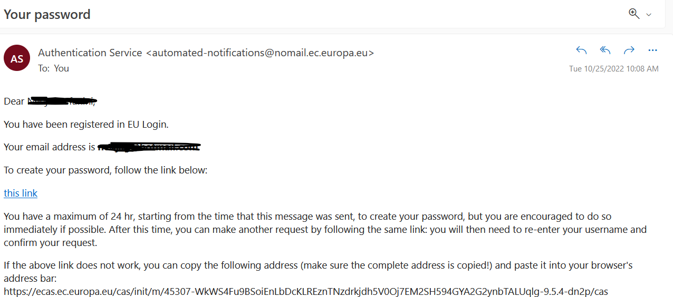

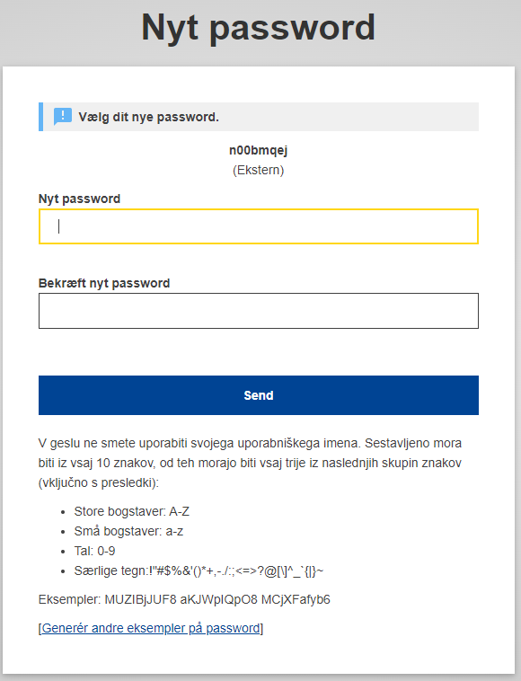

3. Knyt dit mobiltelefonnummer til din EU Login-konto.
Når du har oprettet din EU Login-konto, skal du knytte dit mobiltelefonnummer til den for at gå via den tostrengede autentificering.
Proceduren for, hvordan du knytter et mobiltelefonnummer til din EU Login-konto, beskrives (på engelsk) i vejledningen til EU-Login, der er tilgængelig på næste side: https://webgate.ec.europa.eu/cas/manuals/EU_Login_Tutorial.pdf
For at starte, se på følgende afsnit fra vejledningen til EU-Login:
  - s. 24: Register a mobile phone number for receiving verification SMS (Registrer et mobiltelefonnummer til at modtage SMS-verifikation)
Bemærk, at hvis du har afsluttet registreringen af dit mobiltelefonnummer, bør det allerede være tilstrækkeligt til autentificering ved hjælp af Mobile Phone + SMS-metoden.
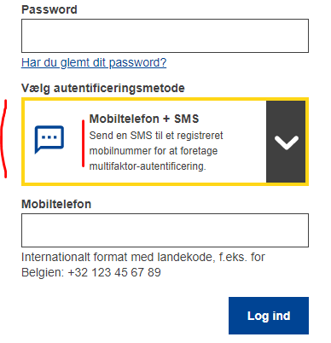
Hvis du imidlertid ønsker at anvende andre autentificeringsmetoder, der er hurtigere end SMS, så gå til delen "Installer og aktiver EU Login via mobilapp":

  - s. 20: Install and initialise the EU Login Mobile App (Installer og aktiver EU Login via mobilapp)
Du vil så kunne logge ind ved hjælp af pushmeddelelser eller EU Login-app-QR-kode
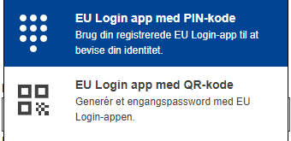
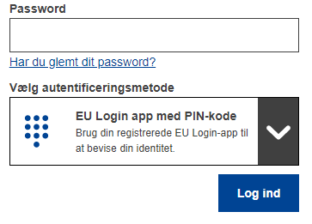
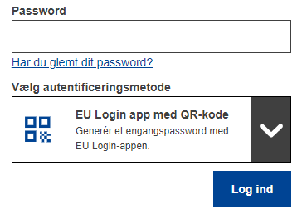

Link til konfiguration af EU Login-kontoen
Du kan på ethvert tidspunkt klikke på dette link for at tilgå din konfiguration af EU Login-kontoen: https://webgate.ec.europa.eu/cas/userdata/myAccount.cgi
Vejledningen til EU Login-kontoen (på engelsk) er tilgængelig her: https://webgate.ec.europa.eu/cas/manuals/EU_Login_Tutorial.pdf

